ID Plaza brengt leven in stad
Om de Warande nieuw leven in te blazen, zal een groot deel ervan veranderen in een praktijkgedeelte voor het ID College. In Leidsenhage loopt deze proef al met goed resultaat.
Priscilla Speijer 14-07-17, 21:11

Het ID College werkt sinds 2014 nauw samen met Unibail-Rodamco. Het vastgoedbedrijf bezit tweederde van het Stadshart en is ook de grootste eigenaar van Leidsenhage. In het winkelcentrum van Leidschendam-Voorburg wordt al drie jaar een winkelpand gevuld en gerund door studenten Ondernemer Detailhandel die in hun laatste jaar zitten. Praktijkervaring is immers niet te koop, die doe je op.
André Leeflang, projectleider van ID Plaza zoals het initiatief wordt genoemd, is razend enthousiast over deze manier van werken. ,,In het laatste jaar werken studenten Ondernemend Detailhandel volgens het programma van Stichting Jong Ondernemen. Daarbij draait het om het starten van een eigen bedrijfje. Waar het vaak op neerkomt is tien aanstekers bestellen bij AliExpress en die verkopen aan familie en vrienden. In Leidschendam-Voorburg wilden studenten een winkel runnen. Dat lukte na gesprekken met Unibail en zo ontstond daar de ID Store."

Partners
Naar aanleiding van de positieve ervaringen in Leidsenhage, nam Unibail contact op het ID College met het verzoek eenzelfde project te starten in het Stadshart. Leeflang: ,,We hebben toen gezocht naar partners die ons konden helpen om activiteiten te organiseren en om onderwijs te maken. De Rabobank, Floravontuur Promotie Zoetermeer en het CKC zagen dat wel zitten."
Als de gemeenteraad en de omwonenden akkoord gaan met de plannen, zal het ID Plaza volgend jaar juni naar verwachting worden opgeleverd. Unibail hoopt in het gunstigste geval in november te beginnen met de verbouwing van de leegstaande panden, die ook wel De Plint worden genoemd. ,,Het moet een soort lange etalage worden", verklapt Leeflang. ,,Van de Kijkshop naar de C&A. Er komen flex-ruimtes in. Op die manier kunnen studenten van alle studierichtingen er uit de voeten. Stel dat de Rabobank er een keer een klantgesprek zou willen voeren en een student die een financiële opleiding volgt, mag meekijken, dan kan dat. En in de avond staat er misschien iemand te aquarelleren en kunnen voorbijgangers dat zien. Het kunstwerk is vervolgens te koop in de ID Store. Zo moet het gaan werken."
Op school worden de producten gemaakt door de studenten bakkersopleiding en in het Stadshart leren de leerlingen de praktijk

André Leeflang
Hij vervolgt: ,,Er komt ook een soort kinderopvang in het ID Plaza, waar studenten Welzijn de kinderen voorlezen en met ze knutselen, terwijl de ouders winkelen of koffie drinken bij onze horecastudenten in het paviljoentje. Voor studenten Welzijn is dit stukken leuker dan dat ze vijf kinderen moeten vinden, die mee naar school moeten nemen en na het voorlezen weer terug moeten brengen."

Telefoonnummers
In Leidsenhage helpen ict-studenten ouderen die een mobiele telefoon hebben gekocht met het invoeren van telefoonnummers. Dat kan dadelijk ook in Zoetermeer. Volgens Leeflang draait alles om dienstverlening voor bezoekers, winkeliers, de RVOZ, het CKC, de gemeente, Floravontuur en andere partners. ,,Onze studenten Commercieel medewerker en marketing kunnen prima klanttevredenheidsonderzoeken doen. Zo leren ze de juiste vragen te stellen en krijgen ze feedback van winkeliers."
In de twee lege paviljoentjes komen een cafeetje en een ID Store. Het aanbod van het horecapaviljoentje zal afwisselend zijn. ,,Stel dat het onderwijsprogramma vraagt dat er tompoezen worden gemaakt en verkocht in oktober, dan bieden we dat aan. Maar een maand later kunnen het kerststollen zijn. Op school worden de producten gemaakt door de studenten bakkersopleiding en in het Stadshart leren de leerlingen de praktijk. Dus hoe ze een verkoopgesprek met een klant moeten voeren."
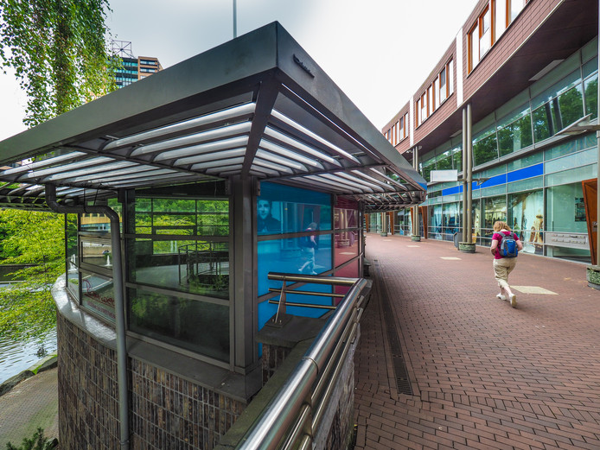
De Warande ligt er vaak stilletjes bij. Over een jaar moet het hier weer bruisen en doen studenten praktijkervaring op in de retail. In de paviljoentjes komt horeca en een winkeltje. © Ron Jenner Photo Graphic Design

Lesuren
Leeflang benadrukt dat alle activiteiten in de lesuren plaatshebben. Dus van dinsdag tot en met zaterdag van tien tot vijf uur en op zondag van twaalf tot vijf. ,,De horeca richt zich op koffie, koek en broodjes. Er wordt geen alcohol geschonken. Dat willen wij als school niet."
Wij zijn totaal niet bang voor overlast. Na de uitleg van Unibail-Rodamco zijn we alleen maar enthousiast over de plannen
Ton Egberts
De omwonenden van de Warande zijn zeer positief over de plannen van Unibail en ID College. ,,Wij zijn totaal niet bang voor overlast. Na de uitleg van Unibail-Rodamco zijn we alleen maar enthousiast over de plannen", laat secretaris/penningmeester Ton Egberts van de VvE Woningen Stadspark weten. ,,Alle bewoners denken er zo over." Dit klinkt als muziek in de oren van Leeflang. Hij hoopt dat het in de toekomst mogelijk is in de stadstuin een midzomerconcert te organiseren met zijn evenementenstudenten en cursisten van het CKC. Voor dit soort ideeën is het belangrijk de bewoners mee te hebben.
Maar voor alles zo ver is, moet er eerst worden verbouwd. Ook daar dragen de ID-studenten hun steentje aan bij. Unibail zorgt voor het grote werk, de leerlingen Bouw en Techniek nemen de afbouw voor hun rekening. ,,Denk aan het installeren van toiletten."

Aan de bak
De studenten Marketing en Evenementenorganisatie kunnen mogelijk al eerder aan de bak. ,,Stel dat alles doorgaat, dan kunnen zij zich storten op de route; hoe lokken we bezoekers naar de Warande? Nu wordt het vooral gebruikt als snelle doorsteek. We willen de bezoekers nu echter hier houden. Doe je dat door middel van flyers, bewegwijzering of met activiteiten die mensen triggeren?" aldus Leeflang. ,,In elk geval moet iedereen op tijd weten dat de Warande weer leeft en dat ID Plaza een fantastisch plekje is. Voor studenten en bezoekers."

